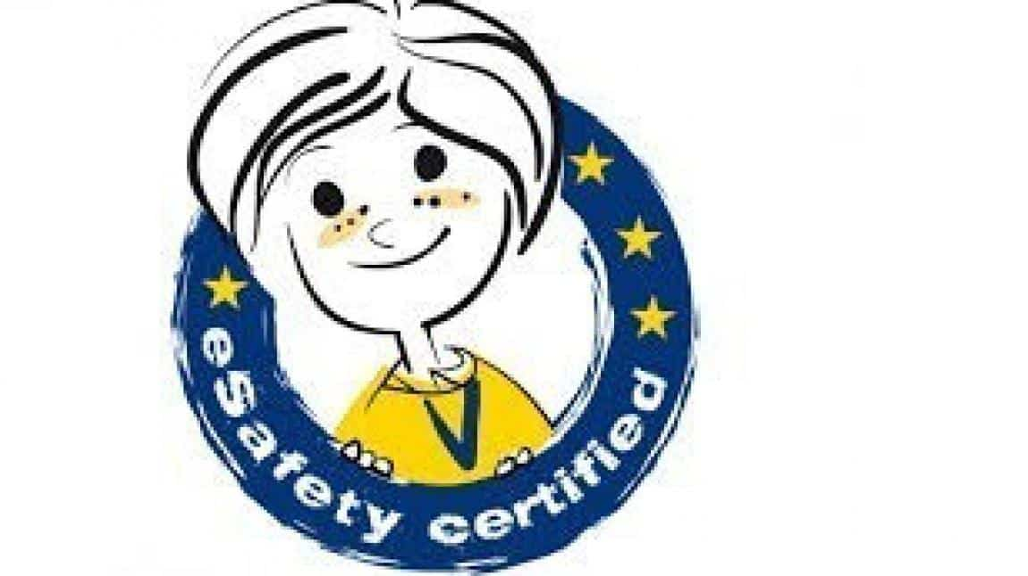
eGüvenlik Bronz Etiket
Bronz eGüvenlik Etiketi almaya hak kazandık!

Okulumuz, eSafety akreditasyon sistemi tarafından yapılan değerlendirmede internet ve dijital araçların çevrimiçi güvenlik seviyesi bakımından Bronz etikete sahiptir. Uluslararası geçerliliği olan ve güvenli internet kullanımında farkındalık oluşturan bu etiket aynı zamanda eTwinning okulu olma basamaklarından bir tanesidir.
En son 15/01/2023'te yaptığımız başvuru ile okulumuz Bronz eGüvenlik Etiketi almaya hak kazanmıştır.

https://mustafatunaliho.meb.k12.tr/icerikler/guvenli-okul-etiketi_13679256.html

